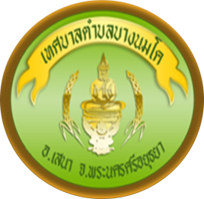
ข่าวประชาสัมพันธ์
งานประชาสัมพันธ์ สำนักปลัดเทศบาลตำบลบางนมโค
กองสาธารณสุขและสิ่งแวดล้อมร่วมกับปศุสัตว์จังหวัดพระนครศรีอยุธยา ขอเชิญชวนประชาชนที่มีสุนัขและแมว ที่มีอายุตั้งแต่ 4 เดือนขึ้นไป ที่มีความประสงค์จะเข้าร่วมโครงการทำหมันสุนัข แมว ประจำปีงบประมาณ 2565 โดยไม่เสียค่าใช้จ่ายใดๆ ทั้งสิ้น สามารถลงทะเบียนที่กองสาธารณสุขและสิ่งแวดล้อม ตั้งแต่วันนี้จนถึงวันที่ 31 มีนาคม พ.ศ.2565 ในวันและเวลาราชการ สอบถามเพิ่มเติมได้ที่หมายเลข 065-2359155

กำหนดการ
โครงการทำหมันสุนัข และแมว ประจำปี 2565
เทศบาลตำบลบางนมโค
วันที่ 4 เมษายน 2565
วันจันทร์ที่ 4 เมษายน 2565 เวลา 09.00 – 12.00 น ทำหมันหมา แมว

